Основные техники лепки.
Конструктивный способ.  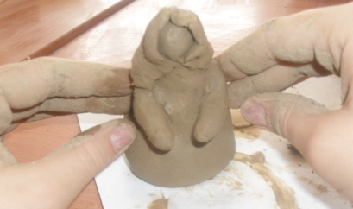  При этом способе лепки образ создаётся из отдельных частей, как из деталей конструктора (отсюда и название). Ребёнок задумывает образ, мысленно представляет, из каких частей он состоит, и начинает лепить. | Скульптурный (пластический) способ.  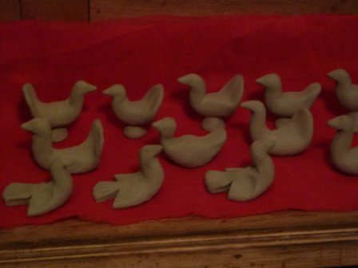  Иногда этот способ называют лепкой из целого куска, когда все части вытягиваются из одного куска глины или пластилина. Скульптурный способ наиболее сложный, требующий точных движений, хорошего глазомера, отчетливых представлений о форме и пропорциях предмета.
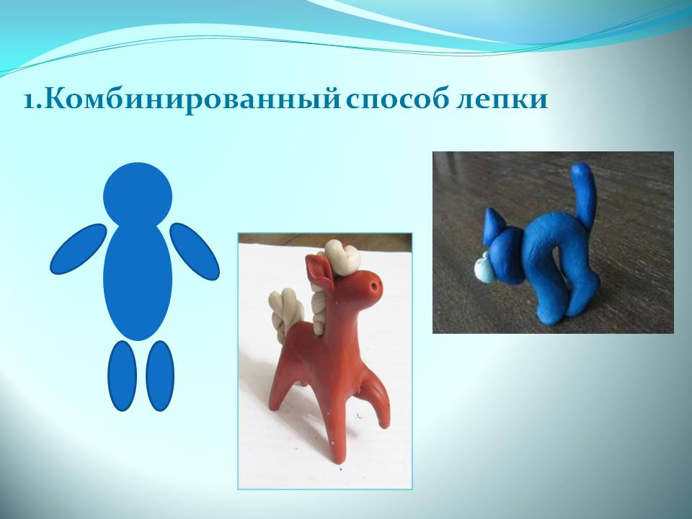  Комбинированный способ.  Этот способ объединяет два способа: конструктивный и скульптурный. Он позволяет сочетать особенности лепки из целого куска и из отдельных частей. Как правило, самые крупные детали выполняются скульптурным способом, а мелкие создаются отдельно и присоединяются к скульптурной форме.  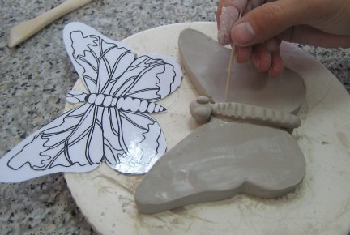  Рельефная лепка.  Поделки, изготовленные таким способом, представляют собой объёмное лепное изображение на плоскости. Детали для картины или узора выполняются отдельно и прикрепляются к основе. | Лепка на форме  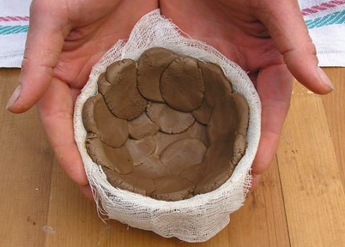  Использовать для основы готовые прочные формы (баночки, каркасы из пластиковых бутылок и т.д.)  Модульная лепка  (по методике И.А.Лыковой).  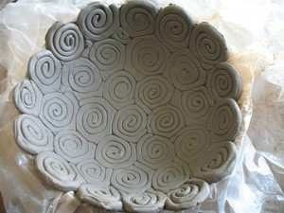  Этот способ напоминает составление объёмной мозаики или конструирование из одинаковых деталей. С его помощью можно очень быстро и легко создать любой образ из нескольких или многих одинаковых элементов – модулей (шариков, колец, пластин).

